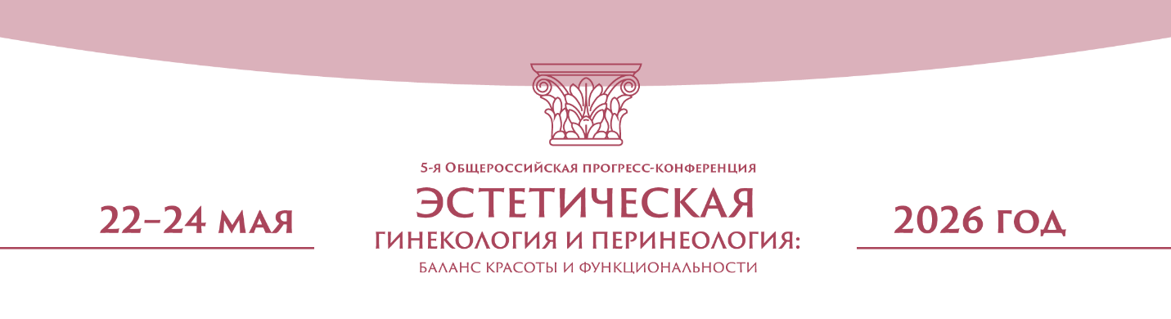
Форма заявки на очный доклад

Заявки принимаются до 22 апреля 2026 года на адрес электронной почты doklad@praesens.ru

Название мероприятия | 5-я Общероссийская прогресс-конференция «Эстетическая гинекология и перинеология: баланс красоты и функциональности»

ФИО (полностью)

Содокладчики

(ФИО полностью, уч. степень, звание)

Название доклада

Краткое содержание доклада (три – четыре предложения)

Основное место работы, должность, учёная степень, звание
Специалист в сфере здравоохранения (для главных внештатных специалистов) | ДА НЕТ (ненужное удалить)
Членство в МАРС | ДА НЕТ (ненужное удалить)

Номер мобильного телефона

Е-mail

Домашний адрес (для рассылки информации)

Презентацию доклада необходимо предоставлять не позднее, чем за 20 дней до мероприятия. Оргкомитет гарантирует полное соблюдение закона об авторском праве. При необходимости Научный комитет может запросить презентацию раньше.

NB
- Подтверждая выступление в рамках «Перинатальной медицины», Вы даёте согласие на трансляцию Вашего выступления онлайн и в записи в течение 10 дней после окончания конгресса.
- ВАЖНО: Научный комитет при формировании программы может запросить презентацию раньше, чтобы принять решение о включении доклад в соответствующую секцию.
- Принимать презентации ex tempore в зале с USB-накопителя технически невозможно.
- Убедительная просьба присылать не предварительную, а сразу финальную презентацию, потому что заменить её в процессе конференции крайне сложно.

